PRESSEMITTEILUNG 16.10.2024

102 BOYZ kommen am 08.03.2026 in die Georg Elser Halle mit ihrer Asozial Allstars: Royal Rumble Tour
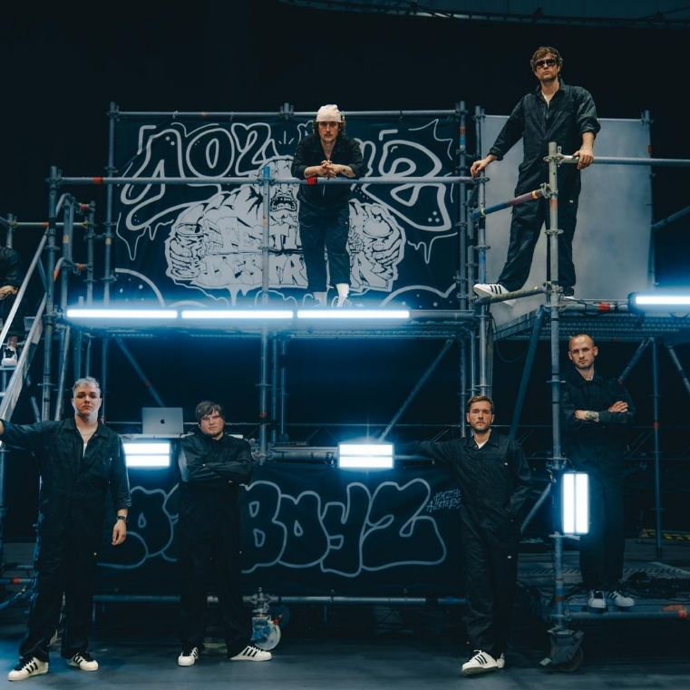
Schnallt die Bauchtaschen um und haltet den Cola Korn fest – 102 Boyz gehen auf Asozial Allstars Tour. Die 7 köpfige Bande aus Leer bringen ungeschönten Rap mit explosiven Bässen in die Szene und reißen ab. Kkuba, Chapo, Stacks, Skoob und Duke sind die 102 Familie mit Parkbank-Charme. In ihren Texten bewegen sie sich in der Ich-muss-nix-Philosophie und egal-was-morgen-kommt-Einstellung. Zwischen aggressiven Punchlines eröffnet die Rap-Offensive doch auch immer wieder Einblicke in den ein oder anderen Herzschmerz. Auf ihren Konzerten sind die 102 Boyz vor allem für absolute Eskalation und Abriss bekannt. Spätestens wenn die Menschenmenge-Schweiß Mische in exzessiven Moshpits aufeinander trifft wird klar: die Jungs aus Leer kennen kein Halten. Nach Auftritten bei namenhaften Festivals wie Rock am Ring, Splash oder dem Openair Frauenfeld gehen sie nun wieder auf eigene Tour. Auf elf Terminen in Deutschland, Österreich und der Schweiz werden wieder Städte zum Beben gebracht und legendäre Feste mit Rockstar-Lifestyle zelebriert. Am 5. Mai 2024 kann man die Jungs in der Georg Elser Halle erleben.

Tickets für das Konzert gibt es ab Freitag, den 23. Mai, um 10 Uhr exklusiv via Eventim. Ab Freitag, den 30. Mai, 10 Uhr gibt es die Tickets ab 39,00 Euro zzgl. Gebühren an allen bekannten CTS-VVK-Stellen sowie unter der Hotline 01806 - 570070 (0,20 €/Anruf inkl. MwSt. aus allen dt. Netzen), auf fkpscorpio.de und eventim.de.
Mehr Infos unter facebook.de/@102boyz, instagram.com/@102boyz und youtube.com/@102boyz.

PRESSEKONTAKT  FKP Scorpio Konzertproduktionen GmbH  Ansprechpartner: Michael Schneider  michael.schneider@fkpscorpio.com  Tel.: 040 853 88 849 | PRESSEMATERIAL  Bild- und Textmaterial finden Sie unter fkpscorpio.de/presse

Pressematerial zu unseren Veranstaltungen finden Sie unter fkpscorpio.de/de/presse.

